20. října 2016

Evropský den statistiky zdůrazňuje význam kvalitních dat
Jak přispívají kvalitní data k lepšímu životu? A jaký je hlavní význam statistiky? Český statistický úřad se v rámci Evropského dne statistiky, který připadá na 20. října, ptal významných osobností. Program zaměřil také na statistickou gramotnost mládeže.

Motto dne, k jehož oslavám se připojily všechny členské země Evropské unie, zní „Kvalitní data, lepší život“. „Základní otázkou ale je, co je to lepší život. Pro každého z nás je to něco jiného. Ovšem chceme-li dobře žít, podle vlastních představ, musíme dělat správná rozhodnutí. K tomu slouží právě oficiální statistika. Kvalitní, spolehlivá a nezávislá,“ uvedla předsedkyně ČSÚ Iva Ritschelová ve videoanketě, v níž odpovídali i emeritní předsedové Jan Fischer,
Marie Bohatá, Edvard Outrata a Eduard Souček. Na dva nové klipy se můžete podívat na YouTube: https://www.youtube.com/watch?v=towbo9CydYU, https://www.youtube.com/watch?v=57tA7m-Uegc.

Při příležitosti Evropského dne statistiky zveřejnil ČSÚ údaje o nejoblíbenějších jménech dětí narozených v lednu 2016. U dívek k nim patřily Eliška, Tereza a Anna. U chlapců vedou jména Jakub, Jan a Tomáš.

Právě dětem je určeno i nové statistické pexeso, elektronická verze pro smartphony a tablety. Na obrázcích jsou znázorněny nejzajímavější statistické ukazatele. Děti si tak formou hry osvojí základní statistické znalosti. Aplikace je součástí knihovny Českého statistického úřadu CZstat a je ke stažení zdarma na Google Play a iTunes.

Žáci základních a studenti středních škol se mohou registrovat do mezinárodní soutěže o nejlepší statistický plakát. Koná se už počtvrté, tentokrát na téma „Historie mojí země“. Při vytváření statistického plakátu si mládež osvojí sběr statistických dat, způsoby a možnosti jejich zpracování a prezentaci výsledků. Tři nejlepší týmy v každé kategorii získají hodnotné ceny.

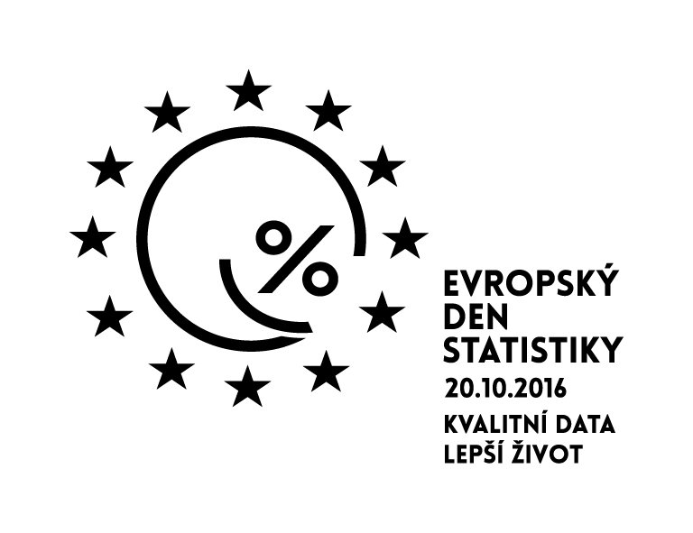
Chcete oslavit Evropský den statistiky spolu s námi? Přijďte na den otevřených dveří do Ústřední statistické knihovny, navštivte výstavu Minisčítání v obrázcích nebo si otestujte své statistické znalosti ve speciálním soutěžním kvízu. Vše o Evropském dni statistiky a o programu, který ČSÚ připravil, naleznete zde: www.czso.cz/statsday2016.

Kontakty
Petra Báčová
tisková mluvčí ČSÚ
tel.: 274 052 017
mob.: 778 727 232
e-mail: petra.bacova@czso.cz

